## 成瘾医学科简介

中山市第三人民医院成瘾医学科始创于2017年，是省内较早开展成瘾相关临床诊治工作的机构之一。科室目前是中山市第三人民医院培育重点专科、广东省自愿戒毒医院，华南成瘾医学联盟单位。

目前科室设置床位93张，VIP房3间，共有医护工作人员共21人。其中高级职称3名，中级职称7名，初级职称11名。拥有西门子1.5T超导磁共振成像仪（MRI）、32排计算机X线断层扫描仪（CT）、直接数字化X线摄影系统(DR)、佳能全身高端彩超诊断仪，经颅多普勒血流分析仪（TCD）、数字化多通道心电图机、动态心电记录仪、日本光电脑电图仪、64导Neuroscan ERP仪等先进设备，开展药物治疗、物理治疗、心理治疗三位一体的综合治疗手段。

临床诊疗方面现开展：

1.酒依赖(饮酒成瘾)的戒断治疗及其所导致的相关精神障碍的治疗；

2.“止咳水”成瘾(可待因依赖)的戒除和抗复饮治疗；

3.其他药物滥用成瘾的戒断治疗，如安眠药、曲马多、美沙酚、地芬诺酯成瘾等的戒断治疗；

4.摇头丸、冰毒、K粉和大麻等物质滥用和依赖及其所导致的精神症状的治疗；

5.吸烟成瘾者(烟草依赖)的戒烟治疗；

6.病理性赌博，手机、网络不当使用的综合干预等；

7.其他精神疾病的治疗。

近几年成瘾医学科先后承担/参与的省、市级科研课题十余项，已发表高质量学术论文十余篇，被包括ALCOHOL、Brain Research等专业领域的SCI期刊收录。

专科门诊（南朗总院）: 每周三、周五上午（8:30-12:00）

专科门诊（石歧门诊）: 每周三全天（8:30-12:00 14:00-17:00）

专科心理门诊（南朗总院）: 每周二下午（14:00-17:00）

联系电话：0760-85529268(医生办) 0760-85529286(护士站)

**特色治疗活动**

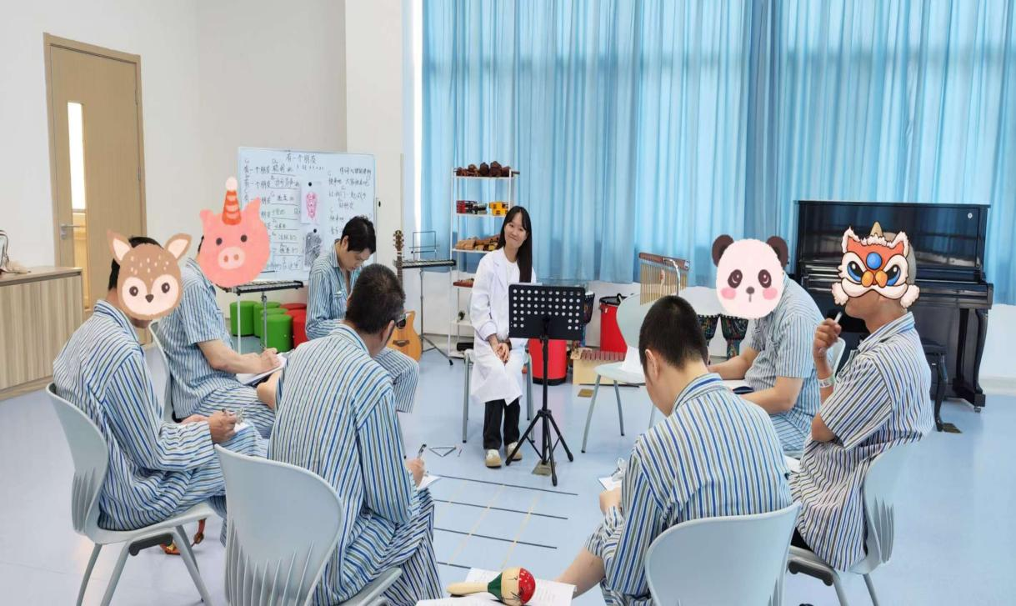

**1.团体心理治疗**

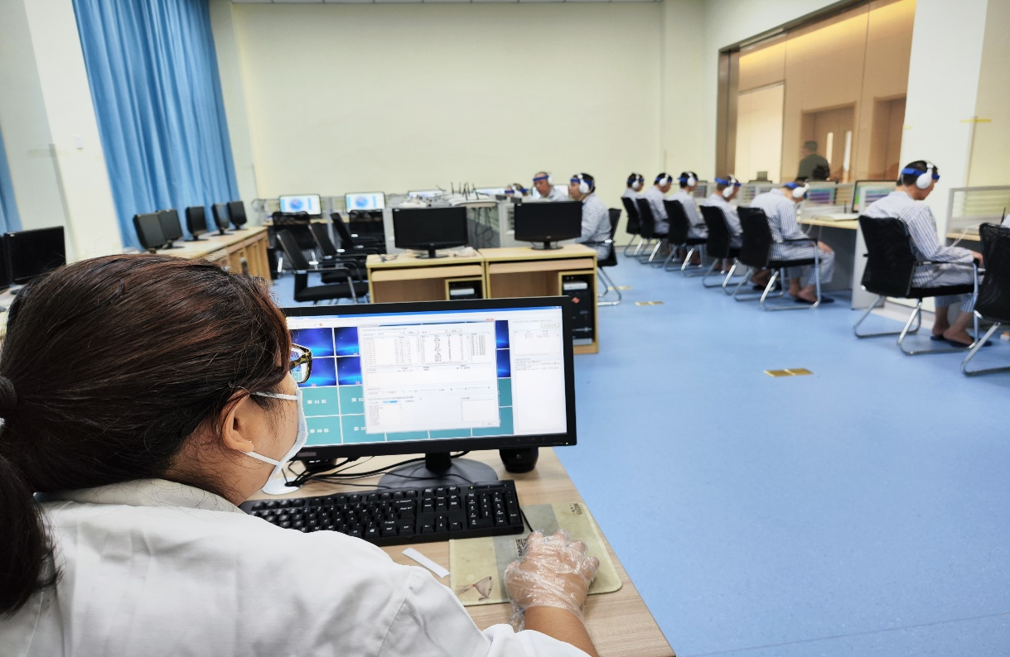

**2.生物反馈治疗**

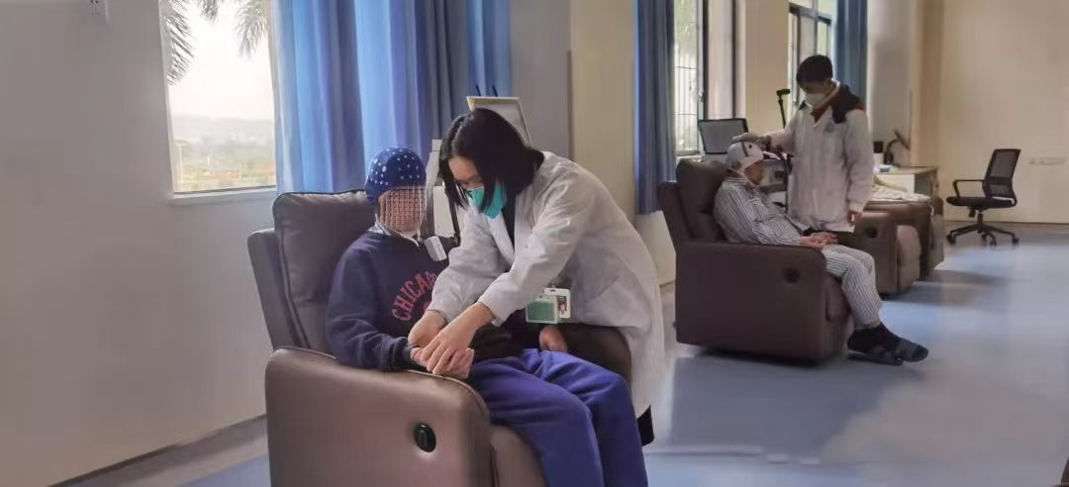

**3.重复经颅磁治疗**

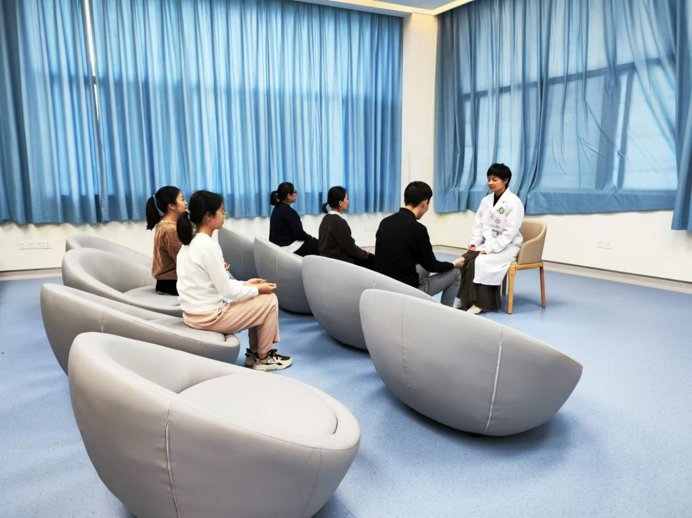

**4.正念训练**